**PHIẾU SỐ 5 LUYỆN TẬP**

**DẤU HIỆU NHẬN BIẾT TIẾP TUYẾN CỦA ĐƯỜNG TRÒN**

**Bài 1.** Cho đường tròn , điểm M cách O 20cm. Vẽ tiếp tuyến MA (A là tiếp điểm)

1. Tính MA.
2. Vẽ dây AB vuông góc với OM. Chứng minh MB là tiếp tuyến.

**Bài 2.** Cho đường tròn tâm O, đường kính AB. C là một điểm nằm trên đường tròn sao cho  . M là điểm đối xứng với O qua B. Chứng minh MC là tiếp tuyến của đường tròn (O).

**Bài 3.** Cho tam giác MNP có  Chứng minh rằng đường thẳng NP là tiếp tuyến của đường tròn  .

**Bài 4.** Cho tam giác MNP có  và  Vẽ đường tròn tâm P tiếp xúc với MN tại N. Qua N kẻ tia Nx vuông góc với MP cắt (P) tại điểm thứ hai Q (Q khác N).Chứng minh rằng MQ là tiếp tuyến của (P) và MNQ là tam giác đều.

**Bài 5.** Cho tam giác nhọn Abc với CE, BD là đường cao. H là giao điểm của CE và BD.

1. Chứng minh A, E, H, D cùng thuộc một đường tròn đặt là (O)
2. Gọi M là trung điểm BC. Chứng minh ME, MD là các tiếp tuyến của (O).

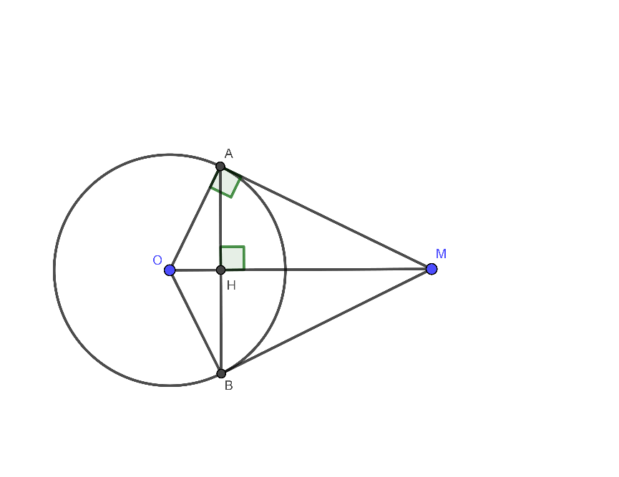**HƯỚNG DẪN – ĐÁP SỐ**

**Bài 1.** Cho đường tròn , điểm M cách O 20cm. Vẽ tiếp tuyến MA (A là tiếp điểm)

1. Tính MA.
2. Vẽ dây AB vuông góc với OM. Chứng minh MB là tiếp tuyến.

HD

1. Áp dụng định lí Py-ta-go :



1. Gọi H là giao điểm của AB với OM.

Xét  và  là 2 tam giác vuông tại H có:



OH chung

Nên =. Suy ra  .

Tam giác MAB có MH vừa là đường cao vừa là đường trung tuyến nên MAB cân tại M.

Suy ra  .

Ta lại có tam giác OAB cân nên  .

Khi đó .

Vậy MB là tiếp tuyến của (O).

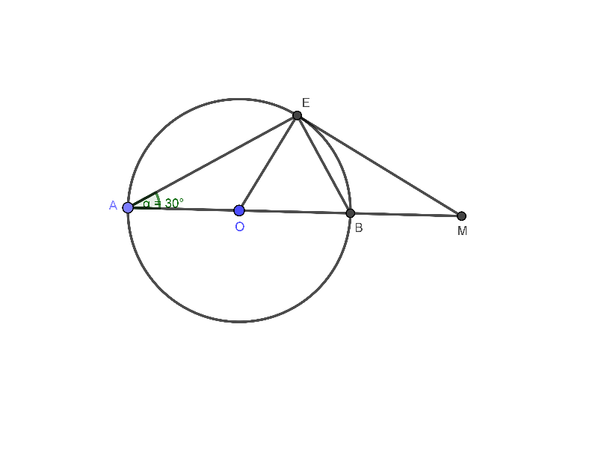**Bài 2.** Cho đường tròn tâm O, đường kính AB. C là một điểm nằm trên đường tròn sao cho  . M là điểm đối xứng với O qua B. Chứng minh MC là tiếp tuyến của đường tròn (O).

HD

Tam giác Abc vuông tại C, có suy ra  mà CO = OB nên tam giác COB đều, ruy ra CB = OB.

Tam giác COM có trung tuyến CB và CB = OB = BM nên tam giác COM vuông tại C, suy ra MC là tiếp tuyến của (O).

**Bài 3.**

Vẽ  tại H.

Áp dụng hệ thức :  vào tam giác vuông MNP, đường cao MH, ta có:





Vậy MH bằng bán kính của đường tròn  và tại H nên NP là tiếp tuyến của .

**Bài 4.**

Tam vuông MNP có: 



Ta có hai điểm N, Q đối xứng nhau qua MP nên  và 

Do đó, MQ là tiếp tuyến của (P) và MNQ là tam giác đều.

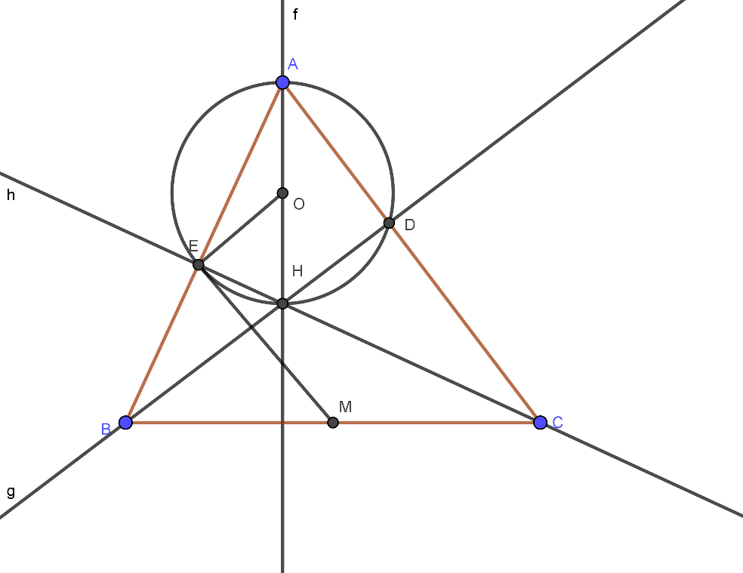**Bài 5.**

1. Các tam giác AEH và ADH đều là tam giác vuông lần lượt tại E và D với AH là cạnh huyền chung. Gọi O là trung điểm AH.

Khi đó (O;OA) sẽ đi qua các điểm A, E, H, D.

1. Xét tam giác AOE có OA = OE nên tam giác AOE cân tại O, suy ra  (1)

Gọi F là giao điểm của AH với BC. Vì H là trực tâm nên tại F.

Ta lại có:  (vì cùng phụ với  ), mà  (2)

Từ (1) và (2) suy ra:  nên 

Vậy ME là tiếp tuyến.

CMTT cho MD.